XI Encuentro Internacional de Juegos Tradicionales Ribera del Duero 2025
JUEGO TRADICIONAL Y PATRIMONIO

Baños de Valdearados
Viernes 13 de junio. 19:00 Hs. Inauguración de la exposición “Juegos de tablero e ingenio en la Historia”.
Sábado 14 de junio, 18:30 Hs. Festival de juegos tradicionales

Pedrosa de Duero
Lunes 16 de junio. 19:30 Hs. Inauguración de la exposición y Charla coloquio: “Juegos de Bolos en Europa”

Sinovas
Sábado 21 de junio. 10:00 Hs. Explanada de la Iglesia San Nicolás. Campeonato de tanguilla por parejas. Partidas del juego del molino (Alquerques de 3, 9 y 12) en el pórtico de la Iglesia.

Villanueva de Gumiel
Martes 24 de junio 20:00 Hs. Inauguración de la exposición · “Juegos tradicionales del mundo en la filatelia y la marcofilia”.

Jueves 26 de junio, 21:00 Hs. En directo en TV Aranda, y canal Youtube de la Tanguilla
Mesa redonda. “Los museos de juegos tradicionales, guardianes del patrimonio lúdico de la Humanidad”.
Participan:
- Stela Maris Ferrarese. Museo étnico de Neuquén, Argentina
- Ricardo Pérez Verdes. Museo MELGA, Ponteceso (La Coruña).
- Eustaquio Castellano. Museo del juguete, Albarracín (Teruel).
- Carlos de la Villa. Museo La Tanguilla, Aranda de Duero (Burgos).
Modera: Beatriz Sanz, periodista de Televisión Aranda

Viernes 27 de junio

Congreso internacional. Retransmitido en directo en streaming por www.latanguilla.com

SESIÓN DE MAÑANA:
09:00 Recepción y acreditaciones en el Auditorio de la Casa de Cultura. Plaza del Trigo, nº 7.
09:30 Casa de Cultura. Coloquio internacional “Juegos Tradicionales y Patrimonio”.
Coordina y modera: Cesar Presto. Periodista. Responsable de comunicación de la AC La Tanguilla.
09:35 -10:15. CONFERENCIA INAUGURAL. Delfín Ortega Sánchez. Vicerrector de Relaciones Institucionales, Cultura y Proyección Social de la Universidad de Burgos: Juegos tradicionales como patrimonio cultural inmaterial: una mirada comparativa desde la percepción del profesorado de Secundaria en México y España
10:30 a 14:00. Ponencias / Comunicaciones
SESIÓN DE TARDE.
16:30 a 20:00. Ponencias / Comunicaciones.
20:00. Conclusiones y clausura del congreso

Sábado 28 de junio

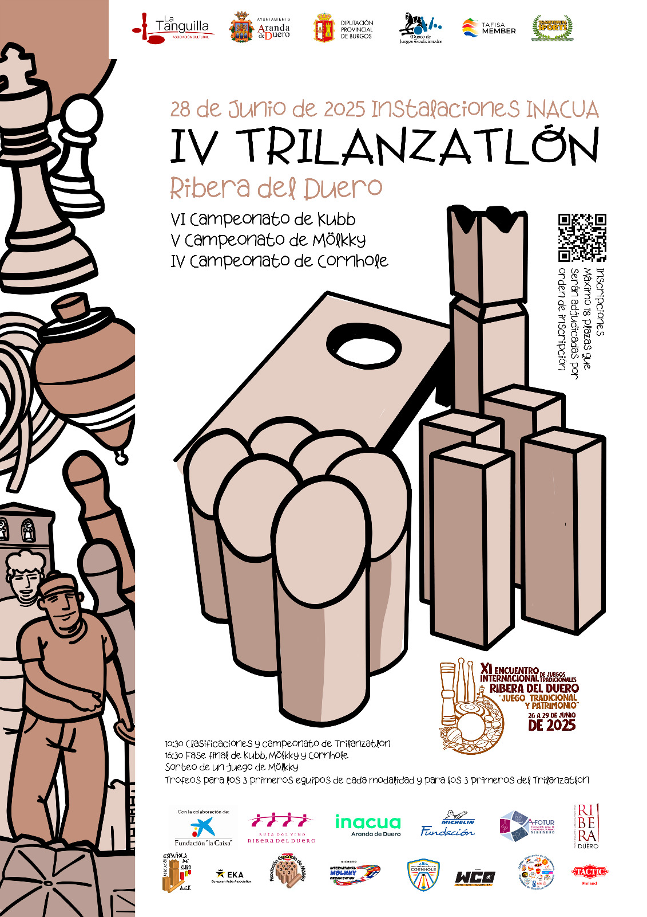
10:30 Instalaciones de INACUA, en Ctra. Soria (Polideportivo Michelin), Aranda de Duero.

- Festival de Juegos Tradicionales del mundo.
- IV Trilanzatlon Ribera del Duero (Cornhole, Mölkky y Kubb)
- Iniciación a juegos de mesa de India, Guinea Ecuatorial, Gabón, Argentina, Marruecos, Portugal y España.
- Partidos de pelota a mano.

TALLERES
- Carpa 1. Alfarería, fabricación de tableros de juegos clásicos. Espacio A Cántaros.
- Carpa 2. Taller de fabricación de pelotas de cuero. Federación madrileña de pelota.
- Carpa 3. Fabricación de cometas. Alkartu Ikastola y C.P. Kontxa de Karrantza.
- Carpa 4. Taller de fabricación de juguetes de caña. Asociaciones Lo Llaut y Vadejoc.
- Carpa 5. Taller de fabricación de juguetes tradicionales con elementos de la naturaleza. Recunxo das argalladas.

19:30 Clausura del festival.
21:45 Nombramiento de socios/as de honor de la AC La Tanguilla a personas destacadas en la promoción de los juegos tradicionales.

Domingo 29 de junio

10:00 Jornada de puertas abiertas en el museo La Tanguilla de Juegos Tradicionales, en Plaza Mayor, nº 13.

11:00 Plaza Mayor de Aranda de Duero Festival de Juegos Tradicionales.
- Juegos de mesa de Europa, América, Asia y África.
- Juegos de habilidad y de puntería.
- Otros juegos: Rodadores de barricas, lanzamiento de queso, sogatira…
- Piñatas y otros juegos para el público infantil.
- Entrega de premios del III Concurso escolar “El juego de la Oca”·
14:00 horas. Clausura del encuentro.

* Este programa puede sufrir alguna ligera variación, dado que aún hay otras delegaciones pendientes de confirmar.

